Вызов числовой процедуры (p45)
name – имя процедуры
count – арность вызова

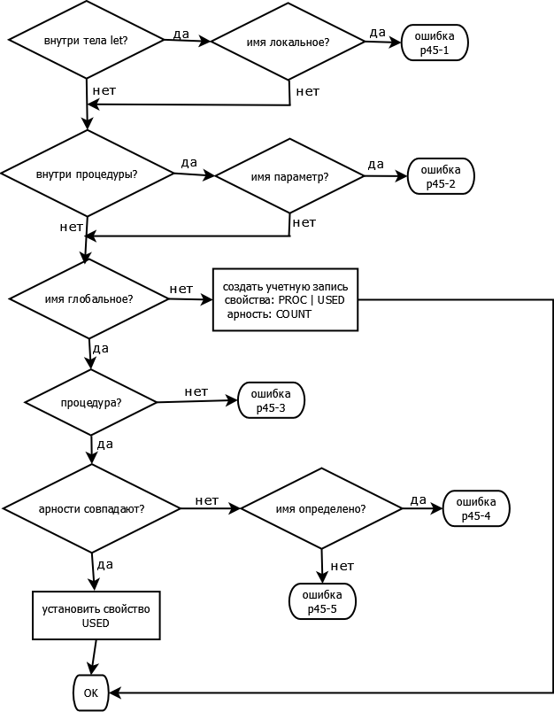

CPROC -> HCPROC ) #45
HCPROC -> ( $id #46 | HCPROC E #47
( remainder 5 2 )

